SỞ GIÁO DỤC VÀ ĐÀO TẠO  TỈNH QUẢNG NAM  ĐỀ CHÍNH THỨC  (Đề gồm có 02 trang) | KIỂM TRA CUỐI KỲ II NĂM HỌC 2022-2023  Môn: SINH HỌC – Lớp 9  Thời gian: 45 phút (không kể thời gian giao đề)  MÃ ĐỀ B
I. TRẮC NGHIỆM (5.0 điểm)
Chọn chữ cái trước câu trả lời đúng nhất và ghi vào giấy thi. Ví dụ 1A, 2B,...
Câu 1. Ưu thế lai biểu hiện rõ nhất khi lai giữa
A. hai dòng thuần có kiểu gen khác nhau.
B. hai dòng thuần có kiểu gen giống nhau.
C. hai dòng có kiểu gen dị hợp giống nhau.
D. một dòng thuần với một dòng có kiểu gen dị hợp.
Câu 2. Trong trồng trọt, người ta dùng phương pháp chủ yếu nào sau đây để tạo ưu thế lai?
A. Lai kinh tế. B. Lai phân tích. C. Lai khác dòng. D. Tự thụ phấn.
Câu 3. Một số loài động vật (chim bồ câu, chim cu gáy, …) không bị thoái hóa khi giao phối gần liên tục qua nhiều thế hệ vì hiện tại chúng đang mang những cặp gen
A. dị hợp không phân li trong giảm phân. B. dị hợp không gây hại cho chúng.
C. đồng hợp không gây hại cho chúng. D. đồng hợp gây hại cho chúng.
Câu 4. Cá rô phi ở Việt Nam có giới hạn sinh thái về nhiệt độ từ 5⁰C đến 42⁰C. Nhận định nào sau đây không đúng?
A. 42⁰C là giới hạn trên. B. 5⁰C là giới hạn dưới.
C. 42⁰C là điểm cực thuận. D. 5⁰C là điểm gây chết.
Câu 5. Sự hợp tác giữa hai loài sinh vật, trong đó một bên có lợi còn bên kia không có lợi và cũng không có hại là đặc điểm của mối quan hệ
A. cạnh tranh. B. kí sinh. C. cộng sinh. D. hội sinh.
Câu 6. Trên một cánh đồng lúa, khi cỏ dại phát triển, năng suất lúa giảm. Đây là ví dụ về mối quan hệ sinh thái nào?
A. Cạnh tranh. B. Kí sinh. C. Cộng sinh. D. Hội sinh.
Câu 7. Căn cứ vào khả năng thích nghi của động vật với độ ẩm khác nhau, người ta chia động vật thành các nhóm nào sau đây?
A. Động vật biến nhiệt và động vật hằng nhiệt. B. Động vật ưa sáng và động vật ưa tối.
C. Động vật ưa ẩm và động vật chịu hạn. D. Động vật ưa ẩm và động vật ưa khô.
Câu 8. Mèo săn mồi linh hoạt vào ban đêm nhưng lại lim dim ngủ và lười hoạt động về ban ngày là do ảnh hưởng chủ yếu của nhân tố sinh thái nào?
A. Ánh sáng. B. Nước. C. Độ ẩm. D. Nhiệt độ.
Câu 9. Tập hợp các cá thể nào sau đây là quần thể sinh vật?
A. Các cây cỏ trên cánh đồng lúa ở Quế Xuân, Quế Sơn.
B. Các cá thể chuột đồng trên một cánh đồng lúa ở Duy Xuyên.
C. Các cây gỗ quý được trồng tại vùng núi Đông Bắc Việt Nam.
D. Các cá thể rắn hổ mang sống ở ba hòn đảo cách xa nhau.
Câu 10. Quần xã sinh vật có những đặc điểm cơ bản về
A. thành phần loài và thành phần nhóm tuổi. B. số lượng loài và mật độ quần thể.
C. số lượng và thành phần các loài sinh vật. D. mật độ quần thể và tỉ lệ giới tính.
Câu 11. Khi điều tra về một quần thể bạch đàn ở một khu đồi rộng 2 ha, người ta đếm được tổng cộng 3200 cây. Vậy mật độ của quần thể bạch đàn này là bao nhiêu?
A. 160 cây/ha. B. 1600 cây/ha. C. 3200 cây/ha. D. 6400 cây/ha.
Câu 12. Trong chuỗi thức ăn sau: Cây lúa → Chuột → Rắn → Đại bàng. Sinh vật nào sau đây là sinh vật sản xuất?
- Chuột. B. Rắn. C. Cây lúa. D. Đại bàng.
Câu 13. Trong những hoạt động sau:
1. Nghiên cứu khoa học; 2. Sử dụng hợp lí các nguồn tài nguyên;
3. Đốt rừng lấy đất trồng trọt; 4. Chăn thả nhiều gia súc trong rừng;
5. Trồng rừng.
Hoạt động nào nhằm bảo vệ và cải tạo môi trường tự nhiên?
A. 1, 2, 3. B. 1, 3, 4. C. 1, 2, 5. D. 2, 3, 5.
Câu 14. Phát biểu nào sai khi nói về ô nhiễm môi trường?
- Ô nhiễm môi trường có thể do một số hoạt động của tự nhiên.
- Ô nhiễm môi trường chỉ do hoạt động của con người gây ra.
- Ô nhiễm môi trường tạo điều kiện cho nhiều loài sinh vật gây bệnh phát triển.
- Ô nhiễm môi trường gây nhiều hậu quả nghiêm trọng tới sức khỏe con người.
Câu 15. Cho một số biện pháp hạn chế ô nhiễm môi trường không khí, nước và tiếng ồn theo bảng sau:
Tác dụng hạn chế | Biện pháp hạn chế
1. Ô nhiễm không khí | a. Hạn chế gây tiếng ồn của các phương tiện giao thông.
2. Ô nhiễm nguồn nước | b. Tạo bể lắng và lọc nước thải.
3. Ô nhiễm tiếng ồn | c. Sử dụng nhiều năng lượng mới không sinh ra khí thải (năng lượng gió, mặt trời).
Căn cứ vào bảng trên, xác định phương án nào sau đây đúng?
A. 1-a, 2-b, 3-c. B. 1-c, 2-b, 3-a. C. 1-b, 2-c, 3-a. D. 1-b, 2-a, 3-c.
II. TỰ LUẬN: (5,0 điểm)
Câu 1. (1,0 điểm) Em hãy điền các từ hoặc cụm từ phù hợp với những kí hiệu (1), (2), (3), (4), (5), (6) trong đoạn nội dung sau đây về nhân tố sinh thái:
Nhân tố sinh thái là những (1) tác động tới (2). Các nhân tố sinh thái được chia thành (3) nhóm gồm: (4). Nhóm nhân tố sinh thái (5) bao gồm nhân tố sinh thái con người và (6).
Câu 2. Cho một sơ đồ lưới thức ăn giả định ở hình bên. Mỗi chữ cái trong sơ đồ biểu diễn một mắt xích trong lưới thức ăn. Biết rằng loài A là sinh vật sản xuất. | 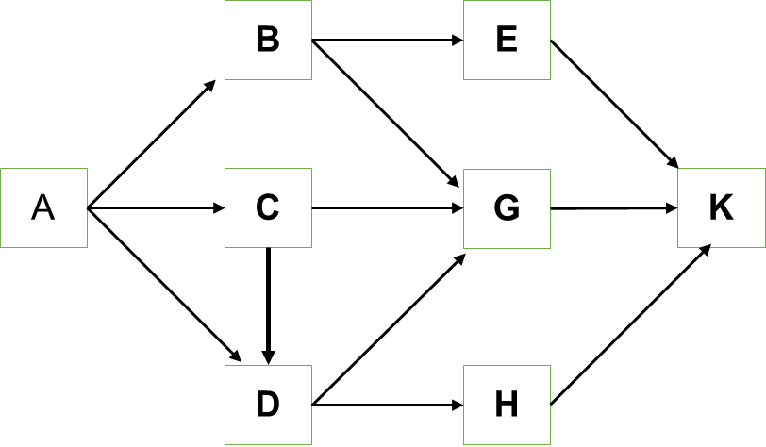
a. (1,0 điểm) Hãy liệt kê tất cả những chuỗi thức ăn có thể có trong lưới thức ăn này.
b. (0,5 điểm) Loài G tham gia vào mấy chuỗi thức ăn? Loài G thuộc sinh vật tiêu thụ cấp mấy?
c. (0,5 điểm) Mắt xích nào trong lưới thức ăn trên có thể là sinh vật tiêu thụ cấp 2?
Câu 3.
a. (1,0 điểm) Thế nào là tài nguyên tái sinh và tài nguyên không tái sinh?
b. (1,0 điểm) Trồng rừng có tác dụng trong việc bảo vệ tài nguyên nước không? Tại sao?
---- HẾT ----

